RDM – Porsangin museumi: Pressemelding / Kvensk språkdag 26.04.2019
Oversatt til kvensk av Kainun institutti – Kvensk institutt 25.04.2019

Pressemellinki 24. aprillikuuta 2019

Kväänin kielipäivää feirathaan Porsangin museumissa Lemmijovessa perjantaina 26. aprillikuuta

Ruijan Kväänit – Lemmijokilaiset, Porsangin museumi, Porsangin kväänin kielisentteri ja Finmarkun interkomunaalinen arkiivi kuttuthaan feiraamhaan kväänin kielipäivää museumissa Lemmijovessa perjantaina 26. aprillikuuta klo 12-16. Tapattuma oon ilman maksutta ja auki kaikile.

Kväänin kielipäivä oon merkkipäivä 26. aprillikuuta. Tämä oon se daattumi vuona 2005 ko kväänin kielen tunnustethiin omaksi kieleksi Norjassa.

Se oli Ruijan Kveeniliitto ko ensisti sai ajatuksen ette markeerata kväänin kielipäivää. Het päätethiin möötissä (landsstyremøte) vuona 2015 ette markeerata tätä päivää, niin ette vuosittain oon yksi päivä ko feirathaan kväänin kieltä ja nostethaan kväänin kielen fokuksheen.

Vuuen 2019 aikana perustaa Porsangin komuuni kväänin kielisentterin mikä ainaki aluksi oon samassa lukaalissa ko Porsangin museumi Lemmijovessa. Samala ko markeerathaan kväänin kielipäivää, saatethaan ihmiset opastuut kväänin kielisentterin lukaalhiin ja praattiit prosjektinjohtaaja Riinakaisa Laitilan kans. Museumissa serveeraama kaffii ja kakkoo. Saatat kans olla myötä erilaisissa kieliaktiviteetiissa ja pelata kvääninkielissii pellii.

Kello 14: Gunnhild Engstad Interkomunaalisesta arkiivista presenteeraa vanhoita kvääninkielissii dokumenttiita Ryssämarkan komuunin arkiivista.
http://ikaf.no/norsk-dokumentarv-bestaar-ogsaa-av-dokumenter-paa-kvensk.6204335-22597.html

Enämen tiettoo saat täältä:

Riinakaisa Laitila
Konservaattori
RDM-Porsangin museumi
Mob. 95013125

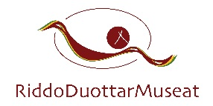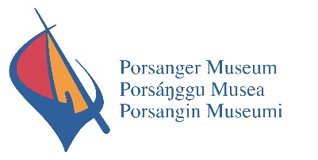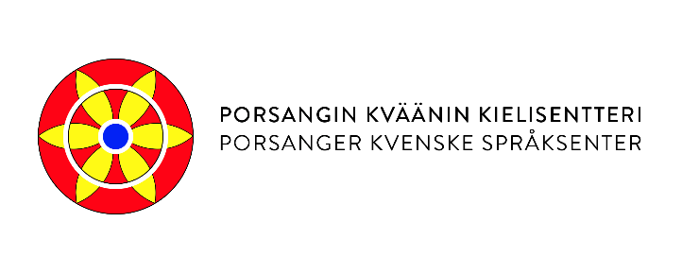

Pressemelding 24. april 2019

Kvensk språkdag feires på Porsanger museum i Lakselv fredag 26. april

Ruijan Kväänit - Lemmijokilaiset - Norske kvener Lakselv, Porsanger museum, Porsanger kvenske språksenter og Interkommunalt arkiv - Finnmark inviterer til feiring av kvensk språkdag på museet i Lakselv fredag den 26. april kl. 12-16. Arrangement er gratis og åpent for alle.

Kvensk språkdag (kvensk: Kväänin kielipäivä) er en merkedag som finner sted den 26. april. På denne datoen i 2005 ble kvensk anerkjent som et eget språk i Norge.

Initiativtakeren til markeringen av den kvenske språkdagen er Norske Kveners Forbund/Ruijan Kveeniliitto, som på sitt landsstyremøte i 2015 vedtok at man skal markere denne dagen for å ha en årlig dag der man feirer - og setter fokus på det kvenske språket.

I 2019 etablerer Porsanger kommune et kvensk språksenter, som i den første fasen blir samlokalisert med Porsanger museum i Lakselv. På markeringen av den kvenske språkdagen kan man bli kjent med lokalene til kvensk språksenter og snakke med prosjektleder Riinakaisa Laitila.
På museet får man servert kaffe og kake. Det vil bli tilbud om forskjellige språkaktiviteter og spill på kvensk.

Kl. 14: Gunnhild Engstad fra Interkommunalt arkiv presenterer gamle kvenske dokumenter fra Kistrand kommunes arkiv.
http://ikaf.no/norsk-dokumentarv-bestaar-ogsaa-av-dokumenter-paa-kvensk.6204335-22597.html

Mer info:
Riinakaisa Laitila
Konservator
RDM-Porsanger museum
Mob. 95013125

